Compte rendu
Traitement de l’image

Tristan Cossin
Master IMAGINA

Janvier 2016

- Exercice 1 : Seuillage d'une image au format pgm

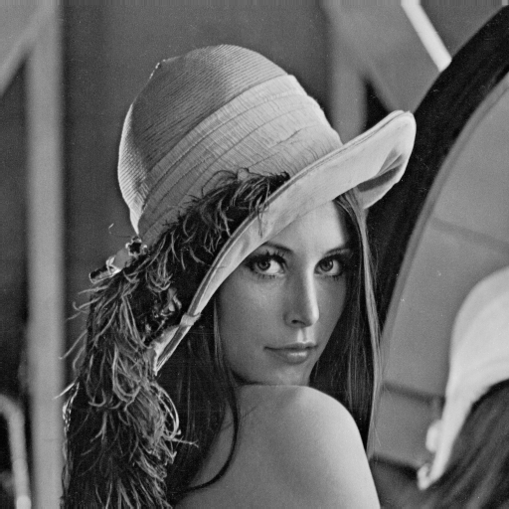
Image originale

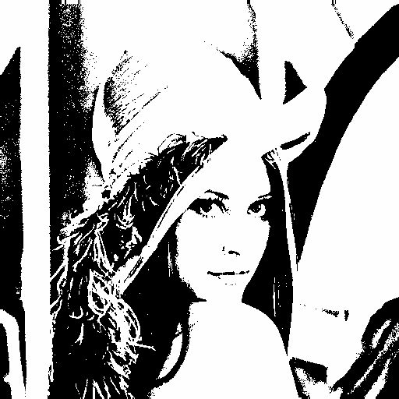
Seuil à 75
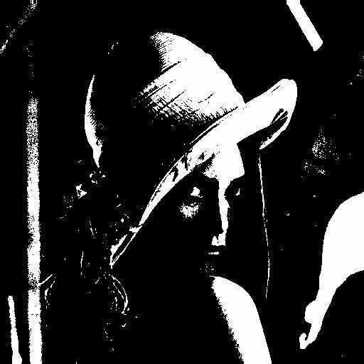
Seuil à 150

Seuil à 225

- Exercice 2 : Seuillage d’une image pgm avec plusieurs niveaux S1, S2, S3

Seuillage en 3 parties :
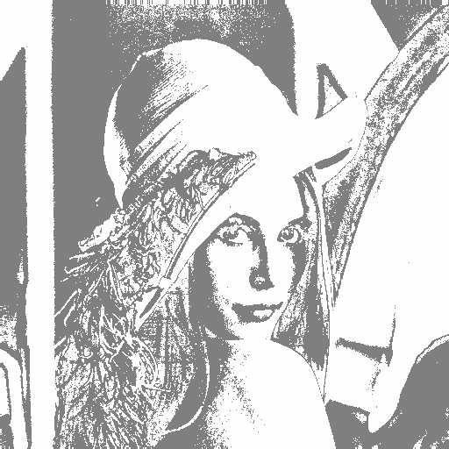
Seuil à 20 et 100
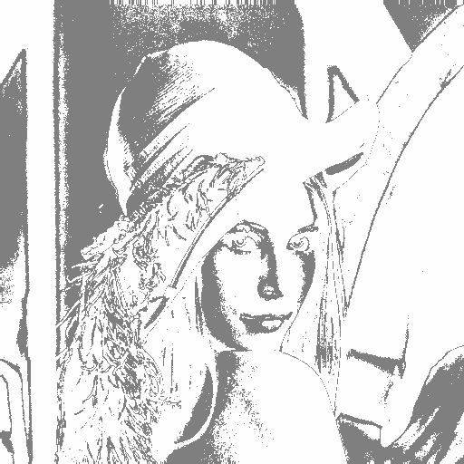
Seuil à 50 et 100
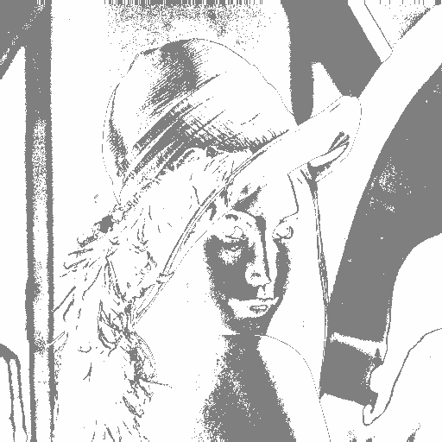
Seuil à 100 et 150

Seuillage en 4 parties :
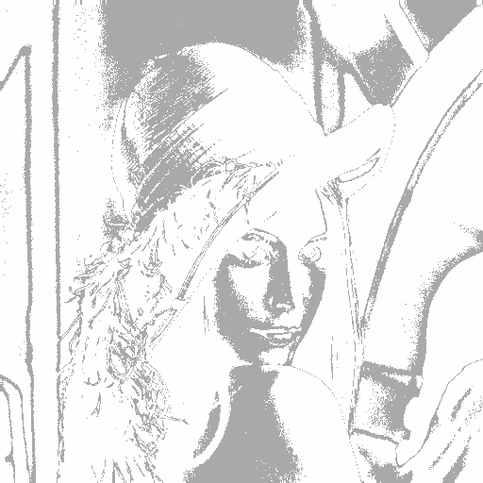
Seuil à 40, 80 et 120
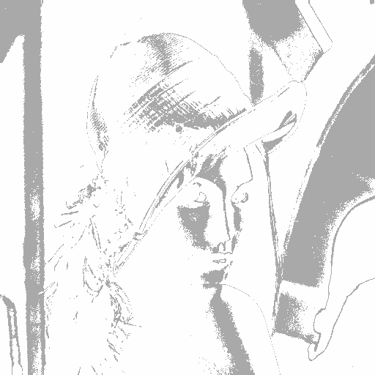
Seuil à 80, 120 et 160
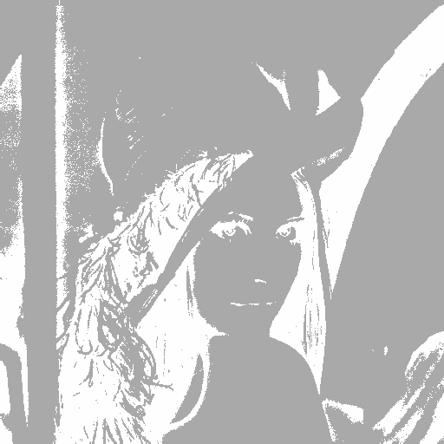
Seuil à 5, 60 et 240

si p(i,j) < S1
p(i,j) = 0
sinon si p(i,j) ≥ S1 et p(i,j) < S2
p(i,j) = 85
sinon si p(i,j) ≥ S2 et p(i,j) < S3
p(i,j) = 170
sinon
p(i,j) = 255

